Белорусский государственный технологический университет

Факультет информационных технологий

Кафедра программной инженерии

 Лабораторная работа 11

По дисциплине «Основы алгоритмизации и программирования»

На тему «Битовые операции»

 Выполнила:

Студентка1 курса 6 группы

Альшевская Алина Михайловна

Преподаватель: асс. Андронова М.В.

2023, Минск

Вариаент1

Задание 1

Ввести целое **A** и посчитать, сколько нулей в числе начиная с третьего бита по 13, включая эти биты.

#include <iostream>

using namespace std;

int main()

{

int a;

setlocale(LC_CTYPE, "Russian");

cout << "Введите число ";

cin >> a;

char tmp[33];

_itoa_s(a, tmp, 2);

cout << "A: " << tmp << '\n';//представляем наше число в двоичном коде

int maskA = 1;// создаём маску А для подсчёта количества нулей с 3 по 13 бит

maskA = maskA << 13;

maskA -= 1;

maskA = maskA >> 2;

maskA = maskA << 2;

a = (maskA & a) >> 2;//накладываем маску А

int counter = 0;

for (int i = 0; i < 11; i++) //используем цикл чтобы сверить каждый бит поочерёдно с нулём

{

if ((a & 1) == 0) {

counter++;

}

a = a >> 1;

}

cout <<"Количесво нулей с 3 по 13 бит = " << counter;

}

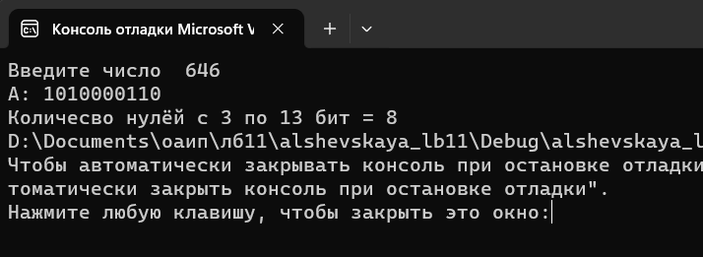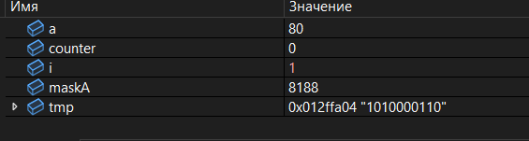

Задание 2

Инвертировать в числе **А n** битов вправо от позиции **p**, заменить ими **m** битов числа **В**, начиная с позиции **q**.

#include <iostream>

#include <Windows.h>

using namespace std;

int main() {

SetConsoleOutputCP(1251);

int A, maskA, n, p;

char tmp[33];

cout << "Введите число А : ";

cin >> A;

_itoa_s(A, tmp, 2);

cout << "A : " << tmp << endl;//число в двоичнос коде

cout << "Введите позицию, с которой инвертируются биты : ";

cin >> p;

cout << "Количество битов для инвертирования : ";

cin >> n;

maskA = 1 << n;//делаем маску для инвертициии n битов вправо от позиции p

maskA = maskA - 1;

maskA = maskA << p - n;

_itoa_s(maskA, tmp, 2);

cout << "маска А: " << tmp << endl;

_itoa_s(A ^ maskA, tmp, 2);//накладываем маску А

cout << "А с инвертированными битами : " << tmp << endl;

}

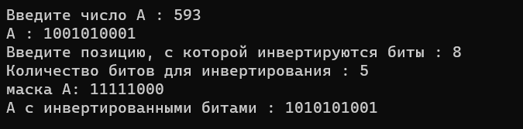

Дополнительные задания

Задание 1

1. Используя битовые операции проверить, кратно ли двум число **А**.

#include <iostream>

using namespace std;

void main()

{

setlocale(LC_CTYPE, "Russian");

unsigned int A;//вводим число А

cout << "Введите число А:";

cin >> A;

int mask = 1;//создаем маску для числа А

if ((A & mask) == 0) {//используем условие (A & mask) == 0

cout << "А кратно двум";//выводим если условие верное

}

else {

cout << "А не кратно двум";//иначе "А не кратно двум"

}

}

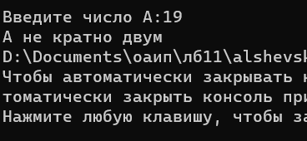

Задание 2

Установить в 0 **n** битов в числе **А** влево от позиции **p**.

#include <iostream>

using namespace std;

void main()

{

setlocale(LC_CTYPE, "Russian");

unsigned int A;//вводтм числа А

cout << "Введите число А:";

cin >> A;

unsigned int A1 = A;//создаём вспомогательной переменной А1

unsigned int mask = 1 << 15;//создаём маски для выведения двоичного представления числа А

cout << "Двоичное представление числа А:";

for (int i = 1; i <= 16; i++) {//цикл для выведение двоичного представления числа А

putchar(mask & A ? '1' : '0');

if (i % 4 == 0) {

putchar(' ');

}

A <<= 1;

}

int n, p;//задание кол-ва заменяемых битов

cout << "\nСколько битов заменить на 0 ? ";

cin >> n;

cout << "С какой позиции начинать менять биты? ";

cin >> p;

unsigned int maskA = ~((1 << n) - 1 << 16 - p);//задание маски для замены конкретных битов

cout << "Результат:";

A1 = A1 & maskA;//наладываем новой маски

for (int i = 1; i <= 16; i++) {//используем цикл для вывода полученного числа в двоичном представлении

putchar(mask & A1 ? '1' : '0');

if (i % 4 == 0) {

putchar(' ');

}

A1 <<= 1;

}

}

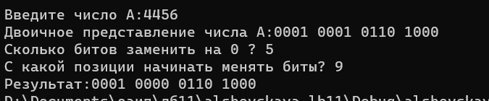

Задание 3

Установить в 0 **n** битов в числе **А** влево от позиции **p**, заменить ими **m** битов числа **В**, начиная с позиции **q**

#include <iostream>

using namespace std;

void main()

{

setlocale(LC_CTYPE, "Russian");

unsigned int A;//вводтм числа А

cout << "Введите число А:";

cin >> A;

unsigned int A1 = A;//создаём вспомогательной переменной А1

unsigned int mask = 1 << 15;//создаём маски для выведения двоичного представления числа А

cout << "Двоичное представление числа А:";

for (int i = 1; i <= 16; i++) {//цикл для выведение двоичного представления числа А

putchar(mask & A ? '1' : '0');

if (i % 4 == 0) {

putchar(' ');

}

A <<= 1;

}

int n, p;//задание кол-ва заменяемых битов

cout << "\nСколько битов заменить на 0 ? ";

cin >> n;

cout << "С какой позиции начинать менять биты? ";

cin >> p;

unsigned int maskA = ~((1 << n) - 1 << 16 - p);//задание маски для замены конкретных битов

cout << "Результат:";

A1 = A1 & maskA;//наладываем новой маски

for (int i = 1; i <= 16; i++) {//используем цикл для вывода полученного числа в двоичном представлении

putchar(mask & A1 ? '1' : '0');

if (i % 4 == 0) {

putchar(' ');

}

A1 <<= 1;

}

}

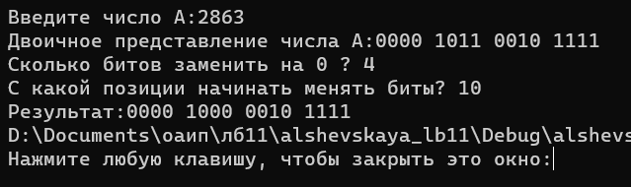

Задание 4

#include <iostream>

using namespace std;

void main()

{

setlocale(LC_CTYPE, "Russian");

unsigned int A;//вводим числа А

cout << "Введите число А:";

cin >> A;

int mask = 15;//создаём маску для числа А

if ((A & mask) == 0) {//проверка на кратность 16-ти

cout << "А кратно шестнадцати";

}

else {

cout << "А не кратно шестнадцати";//иначе выводим "А не кратно шестнадцати"

}

}

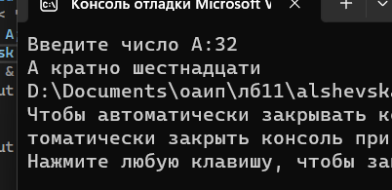  
Задание 5

#include <iostream>

using namespace std;

void main()

{

setlocale(LC_CTYPE, "Russian");

unsigned int A;//вводим переменной А

cout << "Ввод А:";

cin >> A;

unsigned int mask = 1 << 2;//создаём маску для переменной А

if ((A & mask) == 0) {//проверка на кратность четырём

cout << "А кратно четырём";

}

else {

cout << "А не кратно чтырём";//условие , если А не кратно четырём

}

}

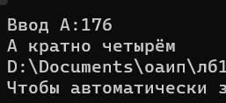

Задание 6

#include <iostream>

using namespace std;

void main()

{

setlocale(LC_CTYPE, "Russian");

unsigned int A;//Ввод числа А

cout << "Ввод числа А:";

cin >> A;

unsigned int A1 = A;//задание вспомогательной переменной А1

cout << "Двоичная запись числа А:";

unsigned int mask = 1 << 15;//заданеи маски для выведение 16-ти битового представления числа А

for (int i = 1; i <= 16; i++) {//выведение числа А в двоичной системе

putchar(mask & A ? '1' : '0');

if (i % 4 == 0) {

putchar(' ');//выведение пробела после каждых 4 символов

}

A <<= 1;//смещение А на 1 с каждой итерацией

}

int n, p;//задание кол-ва преобразуемых битов и позиции , с которой начинается преобразование

cout << "\nС какой позиции превратить биты в 1?:";

cin >> p;

cout << "Сколько битов превратить в 1?:";

cin >> n;

unsigned int maskA = (1 << n) - 1 << 16 - p;//задание маски для преобразования заданных битов

cout << "Результат:";//вывод результата на экран

A1 = A1 | maskA;//применение маски к переменной А1

for (int i = 1; i <= 16; i++) {//цикл для вывода результата

putchar(mask & A1 ? '1' : '0');

if (i % 4 == 0) {

putchar(' ');//вывод пробела после каждых 4 битов

}

A1 <<= 1;//смещение А1 на 1 с каждой итерацией

}

}

